|  |  |  |
| --- | --- | --- |
| **בנק ישראל**  דוברות והסברה כלכלית | logo.gif | ‏ירושלים, ח' בניסן התשע"ד  ‏‏8 באפריל 2014 |

הודעה לעיתונות:

**המסחר בשוק מט"ח בחודש מרץ 2014**

**התפתחות שער החליפין – התחזקותו של השקל מול הדולר במקביל להיחלשות הדולר בעולם.**

במהלך חודש מרץ התחזק השקל מול הדולר בשיעור של כ- 0.3% ומול האירו השקל נחלש בשיעור של 0.2% . מול מטבעות שותפות הסחר העיקריות של ישראל, כפי שמשוקלל בשער החליפין הנומינאלי האפקטיבי, נחלש השקל בכ- 0.1%. בעולם, הדולר נחלש במרץ מול רוב המטבעות בכלל זה בכ- 0.3% מול הפרנק השוויצרי ובכ- 0.6% מול האירו, אך התחזק בכ- 0.5% מול הפאונד הבריטי ובכ- 1.5% מול הין היפני.

**תנודתיות שע"ח – ירידה בסטיית התקן בפועל לעומת עליה בסטיית התקן הגלומה.**

סטיית התקן של השינוי בשער החליפין – המייצגת את התנודתיות בפועל בשער החליפין – ירדה החודש בכ- 0.4 נקודות אחוז ועמדה בסוף חודש מרץ על 4.4% בהשוואה ל- 4.8% בחודש פברואר.

רמתה הממוצעת של סטיית התקן הגלומה במסחר באופציות על שקל/דולר "מעבר לדלפק" – המייצגת את התנודתיות הצפויה בשער החליפין, עלתה ועמדה בסוף מרץ על 8%, בהשוואה ל- 7.1% בפברואר.

לעומת זאת, סטיות התקן הגלומות באופציות על מט"ח בשווקים מתעוררים ומפותחים ירדו, ועמדו בחודש מרץ ברמה ממוצעת של 9.5% ו- 7.6% בהתאמה, בהשוואה ל- 10.1% ו- 8% בהתאמה בחודש פברואר. כך נמסר היום מהחטיבה למידע ולסטטיסטיקה בבנק ישראל.

**נפח המסחר בשוק המט"ח – עלייה בנפח המסחר היומי הממוצע במקביל לעלייה בחלקם היחסי של תושבי חוץ בנפח המסחר.**

**נפח המסחר הכולל** במטבע חוץ בחודש מרץ הסתכם בכ- 104 מיליארד דולר, בהשוואה לכ- 91.2 מיליארדים בחודש פברואר. נפח המסחר היומי הממוצע עלה בכ- 14% ועמד על כ- 5.2 מיליארד דולר ביום.

**נפח המסחר בעסקות המרה** (עסקות ספוט ועסקות פורוורד) הסתכם בחודש מרץ בכ- 32 מיליארד דולר בהשוואה לכ- 33 מיליארד דולר בפברואר. הממוצע היומי של נפח המסחר בעסקאות המרה ירד במרץ בכ- 4% בהשוואה לחודש פברואר. במהלך חודש מרץ רכש בנק ישראל 645 מיליוני דולרים בעסקאות המרה[1], מתוכם 245 מיליוני דולר נרכשו במסגרת תכנית הרכישות שנועדה לקזז את השפעת הפקת הגז על שער החליפין.

**נפח המסחר באופציות למט"ח "מעבר לדלפק"** (אופציות שלא נסחרות בבורסה לני"ע) הסתכם בחודש מרץ בכ- 9 מיליארד דולר, הממוצע היומי בחודש מרץ ירד בכ- 7% בהשוואה לפברואר ועמד על כ- 430 מיליון דולר.

**נפח המסחר בעסקות החלף** הסתכם בחודש מרץ בכ- 64 מיליארד דולר, הממוצע היומי של נפח המסחר בעסקות החלף עלה מחודש שעבר ועמד על כ- 3.2 מיליארד דולר ביום.

**חלקם היחסי של תושבי חוץ בנפח המסחר הכולל** (עסקות המרה, עסקות באופציות ועסקות החלף) עלה במרץ בכ-8 נקודות אחוז ועמד בסוף החודש על כ- 39%.

**לוחות ותרשימים**

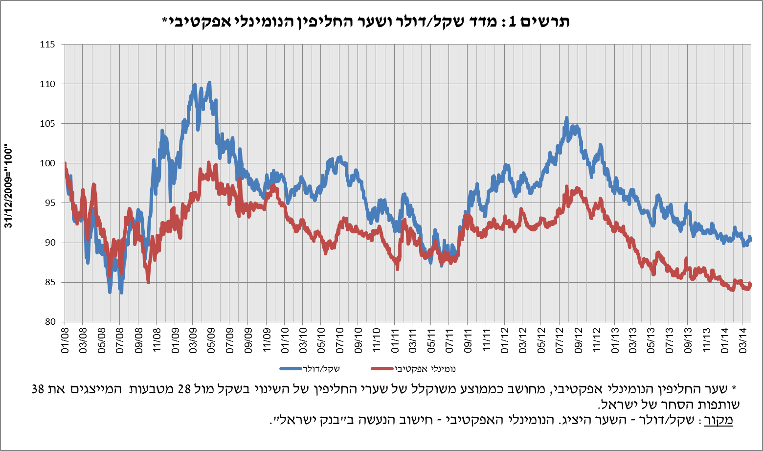

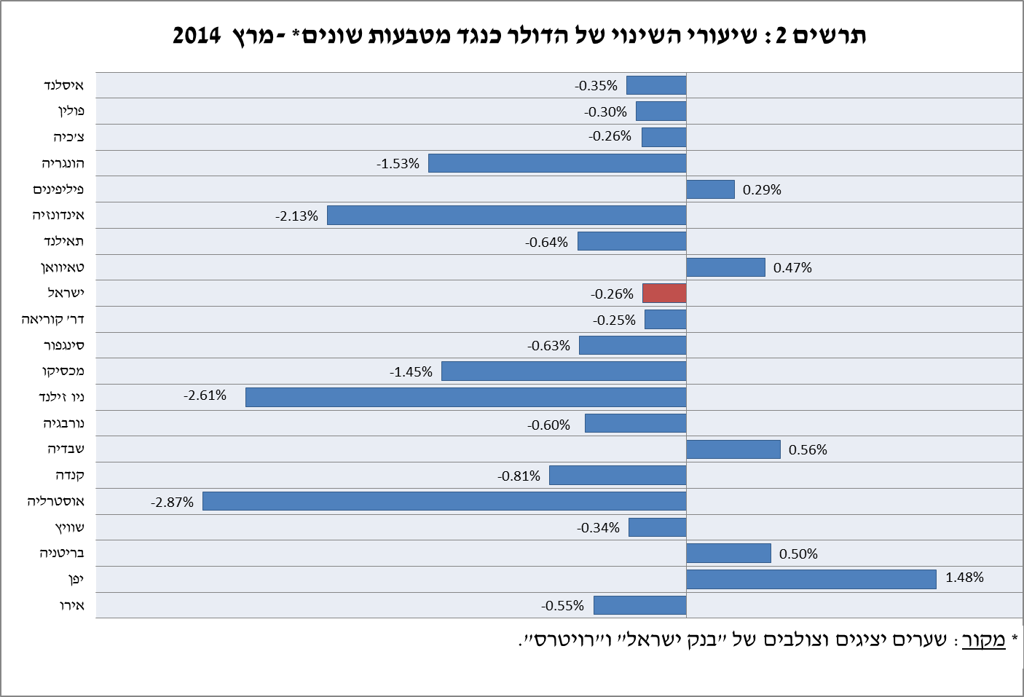

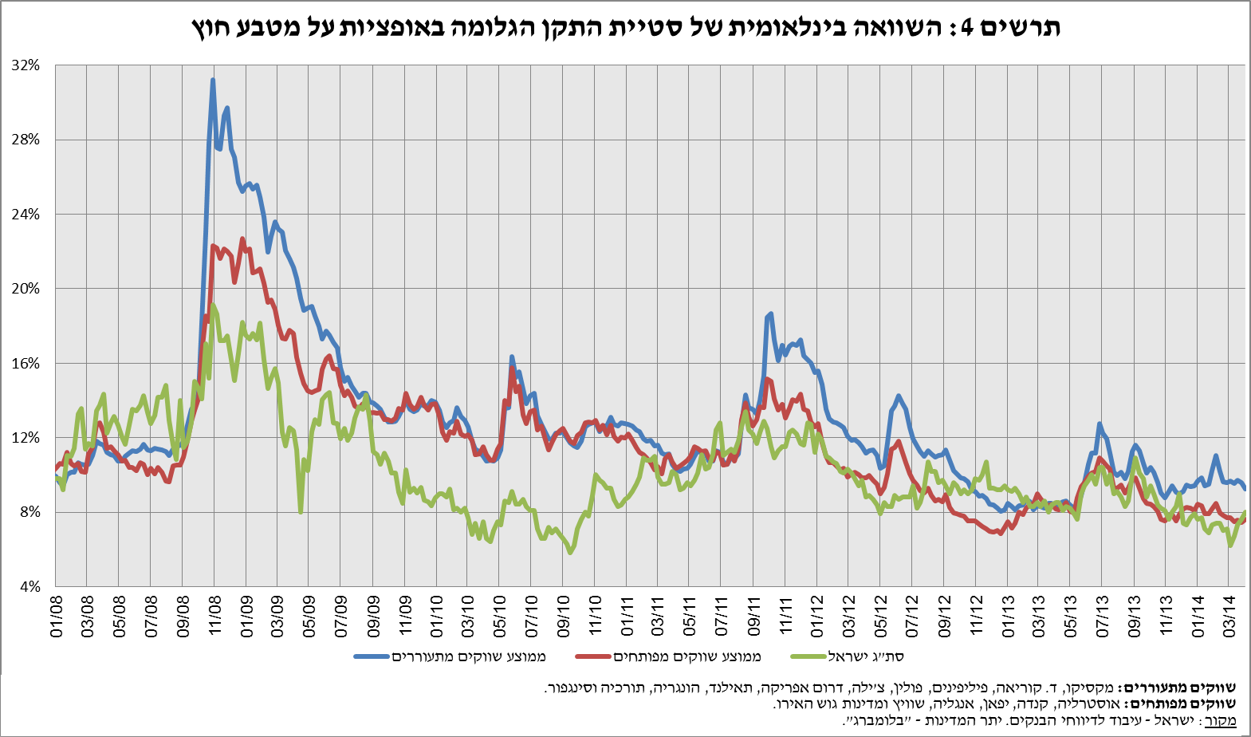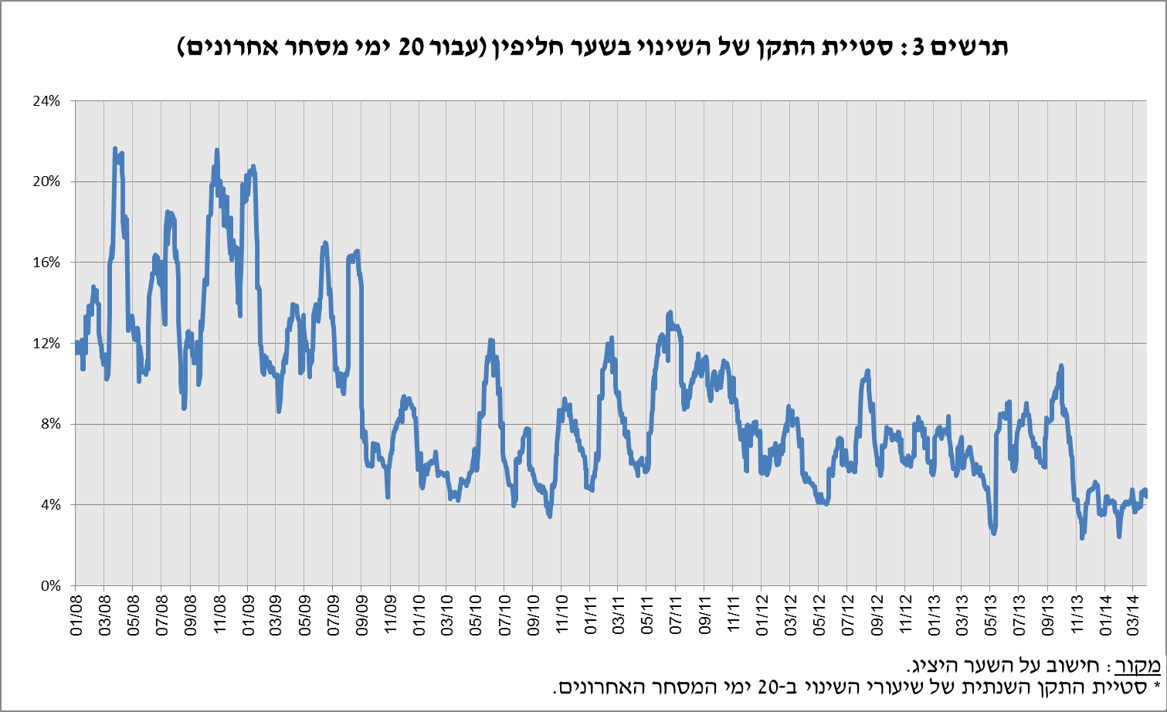

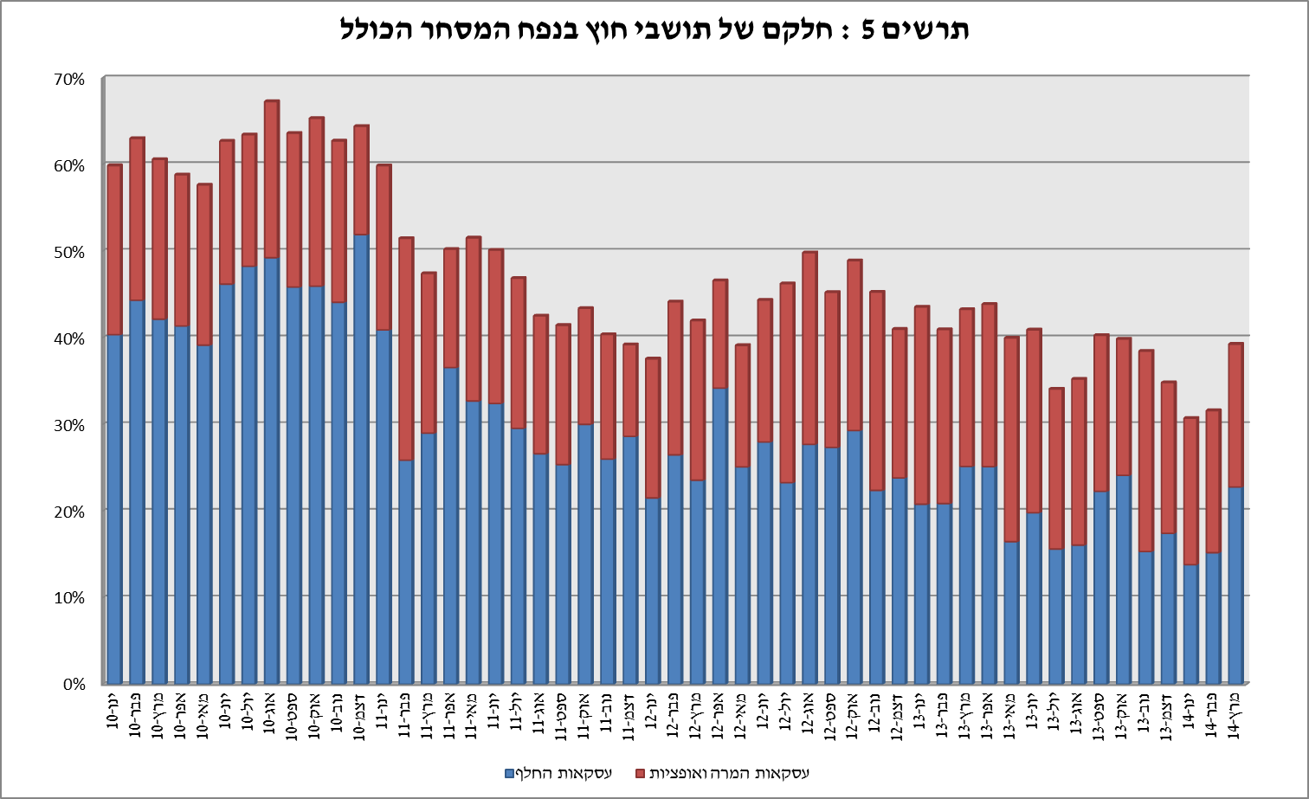

**עסקות במט"ח עם הבנקים המקומיים לפי מכשירים ונגזרים (במיליוני דולרים)**

|  |  |  |  |  |  |  |
| --- | --- | --- | --- | --- | --- | --- |
|  |  | **נפח עסקאות המרה (1)** | **עסקאות החלף (סוופ)[2] (2)** | **[3]עסקאות החלף Cross Currency Swap[4] (3)** | **נפח עסקאות באופציות[5] (4)** | **[6]נפח המסחר הכולל (1)+(2)+(3)+(4)** |
| **מרץ 2014 (נתון ארעי)** | **סה"כ** | **31,905** | **63,844** | **38** | **8,699** | **104,486** |
| **סה"כ (ממוצע יומי לפי 20 ימי מסחר)** | **1,595** | **3,192** | **2** | **435** | **5,224** |
| **תושבי חוץ** | 12,680 | 23,759 | 0 | 4,555 | 40,994 |
| **מזה: מוסדות פיננסיים זרים** | 11,919 | 23,640 | 0 | 4,489 | 40,048 |
| **תושבי ישראל** | 19,225 | 40,085 | 38 | 4,144 | 63,492 |
| **מזה: סקטור ריאלי** | 5,958 | 3,227 | 0 | 1,997 | 11,182 |
| **סקטור פיננסי** | 4,058 | 25,509 | 0 | 690 | 30,257 |
| **מוסדיים (כולל חברות ביטוח)** | 1,864 | 5,345 | 38 | 464 | 7,711 |
| **יחידים + קרנות נאמנות** | 799 | 458 | 0 | 232 | 1,489 |
| **בנק ישראל** | 645 | 0 | 0 | 0 | 645 |
| **מזה: רכישות במסגרת תכנית הגז** | 245 | 0 | 0 | 0 | 245 |
| **אחרים**[7] | 3,106 | 42 | 0 | 54 | 3,202 |
| **בנקים מקומיים[8]** | 2,795 | 5,504 | 0 | 707 | 9,006 |
| **פברואר 2014** | **סה"כ** | **33,072** | **48,052** | **848** | **9,323** | **91,295** |
| **סה"כ (ממוצע יומי לפי 20 ימי מסחר)** | **1,654** | **2,403** | **42** | **466** | **4,565** |
| **תושבי חוץ** | 11,068 | 13,729 | 0 | 3,767 | 28,564 |
| **מזה: מוסדות פיננסיים זרים** | 10,380 | 13,658 | 0 | 3,616 | 27,654 |
| **תושבי ישראל** | 22,004 | 34,323 | 848 | 5,556 | 62,731 |
| **מזה: סקטור ריאלי** | 6,044 | 3,776 | 600 | 2,504 | 12,924 |
| **סקטור פיננסי** | 3,228 | 17,215 | 14 | 1,706 | 22,163 |
| **מוסדיים (כולל חברות ביטוח)** | 5,141 | 5,173 | 105 | 75 | 10,494 |
| **יחידים + קרנות נאמנות** | 852 | 286 | 0 | 335 | 1,473 |
| **בנק ישראל** | 490 | 0 | 0 | 0 | 490 |
| **מזה: רכישות במסגרת תכנית הגז** | 290 | 0 | 0 | 0 | 290 |
| **אחרים** | 3,125 | 41 | 0 | 169 | 3,335 |
| **בנקים מקומיים** | 3,124 | 7,832 | 129 | 767 | 11,852 |

1. 1 נתון זה מבטא עסקות לפי יום קשירה ולא לפי יום ערך. לפיכך הנתון אינו זהה בהכרח לנתון שפורסם בהודעה על יתרות המט"ח, המשקף את העסקאות לפי תאריך ערך.
2. רגל אחת בלבד של עסקת החלף, כלומר הערך הנומינאלי של העסקה (בהתאם להגדרות ה- BIS).
3.
4. הקרנות המוחלפות בעסקות Cross Currency Swap יחושבו לצורך הנפח כרגל אחת בלבד, במקרים בהם הרגליים

   מקזזות זו את זו.
5. ה- National value הכולל של עסקות קנייה ומכירה של Call ו- Put.
6.
7. כולל גופים כמו מנהלי תיקים, מלכ"רים, מוסדות לאומיים וכאלו שלא נכללים ביתר הסעיפים.
8. סך המסחר הבין בנקאי מחולק בשניים.